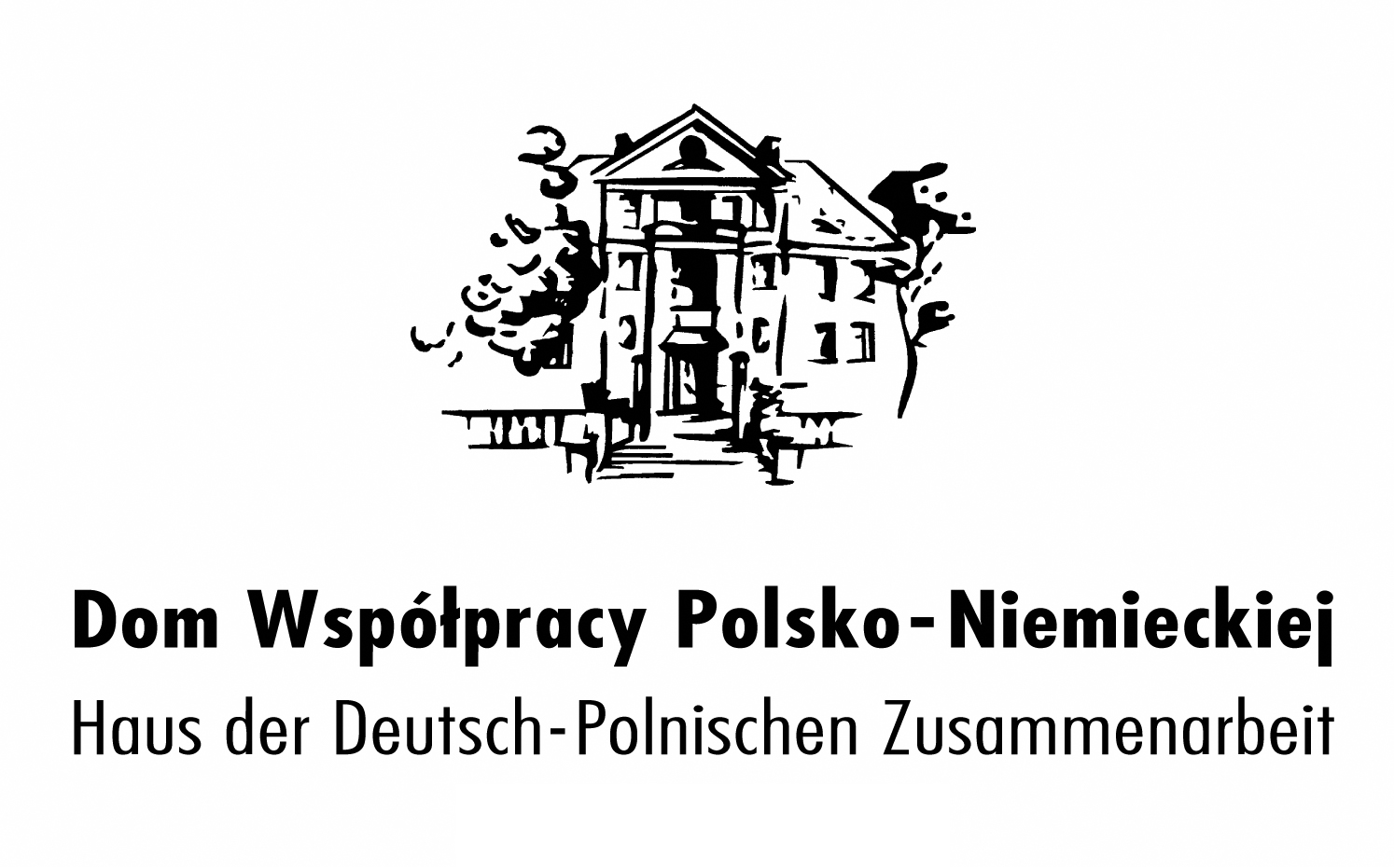

FORMULARZ ZGŁOSZENIOWY

Szkolenie dla multiplikatorów oraz seminarium:
„Gra symulacyjna. Udzielmy głosu mniejszości”

Termin Szkolenia: 20.11.2014 r.
Miejsce: Dom Współpracy Polsko-Niemieckiej, Opole ul. 1 Maja 13/2

Termin seminarium: 20-22 listopada 2014 r.
Miejsce: Hotel Mercure, Opole ul. Krakowska 57

imię i nazwisko……………………………………………………………………………………....
wiek……………………………………………………………………………………………………
adres do korespondencji……………………………………………………………………………
nr tel./fax………………………………………………………………………………………………
e-mail………………………………………………………………………………………………….
znajomość języka niemieckiego:

biegła w mowie i piśmie komunikatywna nie znam języka niemieckiego

istnieje możliwość wzięcia udziału zarówno w szkoleniu jak i w seminarium,
wezmę udział:

w szkoleniu w dniu 20.11.2014 r. w seminarium w dniach 21-22.11.2014 r.

- będę korzystać z noclegu w dniach 21/22.11.2014 r. TAK NIE

- proszę o posiłki wegetariańskie TAK NIE

Udział w szkoleniu jest bezpłatny, natomiast opłata za seminarium wynosi 50 zł.
Opłata obejmuje częściowe koszty związane z noclegiem w hotelu Mercure oraz posiłkami.
Opłatę prosimy dokonać przelewem na konto 02 1140 1788 0000 3324 9900 1001 z dopiskiem „Udzielmy głosu mniejszości”, lub gotówką w biurze Domu Współpracy Polsko-Niemieckiej w Opolu ul. 1 Maja 13/2,
w terminie do dnia 18.11.2014 r.

Wysyłając niniejszy formularz zgłoszenia wyrażam zgodę na przetwarzanie moich danych osobowych niezbędnych do realizacji procesu rekrutacji (zgodnie z Ustawą z dnia 29.08.1997 roku o Ochronie Danych Osobowych; tekst jednolity: Dz. U. z 2002r. Nr 101, poz. 926 ze zm.).

……………………………………
Podpis

Kartę uczestnictwa prosimy przesłać na adres mailowy:
anna.graba@haus.pl
lub na adres: Dom Współpracy Polsko- Niemieckiej ul. 1-go Maja 13/2 45-068 Opole,
lub faks: ( 077) 402 51 15
do dnia 14 listopada 2014 r.

